|  |  |  |  |  |
| --- | --- | --- | --- | --- |
|  | Universidad Nacional de Ingeniería  INSTITUTO DE ESTUDIOS SUPERIORES | | | |
| Guia 1 : Visual Paradigm en línea | | | | |
| Profesor: | | Pablo Argeñal | Fecha: | 18/03/2022 |

**Accediendo a Visual Paradigm en línea**

https://online.visual-paradigm.com/app/diagrams/#diagram:proj=0&type=ClassDiagram&width=11&height=8.5&unit=inch

¿Cómo dibujar un diagrama de clases?

Un diagrama de clases es un tipo de diagrama UML que muestra los objetos que se requieren y las relaciones entre ellos. Dado que proporciona información detallada sobre las propiedades e interfaces de las clases, puede considerarse como el modelo principal y considerar los otros diagramas como modelos complementarios.

Crear diagrama de clases

Realice los pasos a continuación para crear un diagrama de clases UML en Visual Paradigm.

* Seleccione Diagrama > Nuevo en la barra de herramientas de la aplicación.
* En la ventana Nuevo diagrama, seleccione Diagrama de clase.
* Haga clic en Siguiente.
* Introduzca el nombre y la descripción del diagrama. El campo Ubicación le permite seleccionar un modelo para almacenar el diagrama.
* Haga clic en Aceptar.

Creando clase

Para crear una clase en un diagrama de clases, haga clic en Clase en la barra de herramientas del diagrama y luego haga clic en el diagrama.

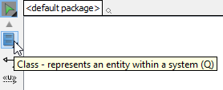

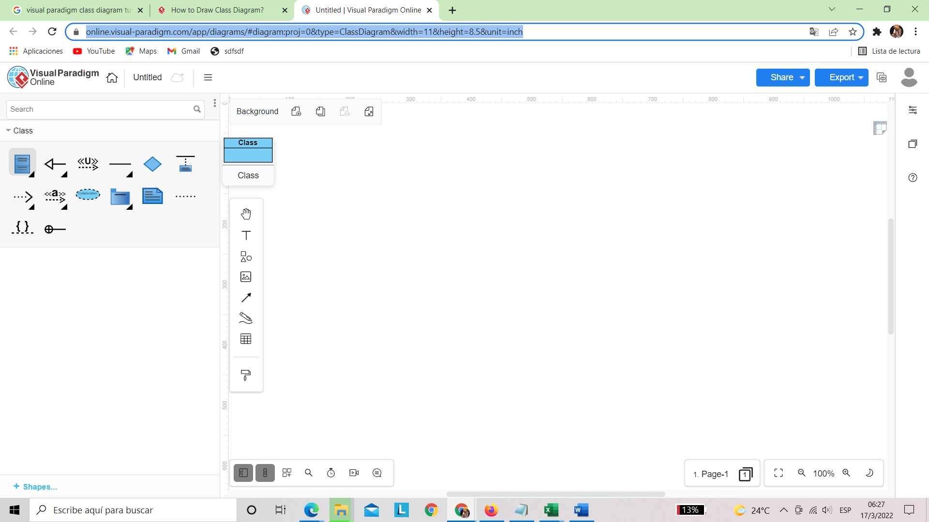

Clase creada

Class created

Agregar atributos y métodos  
  
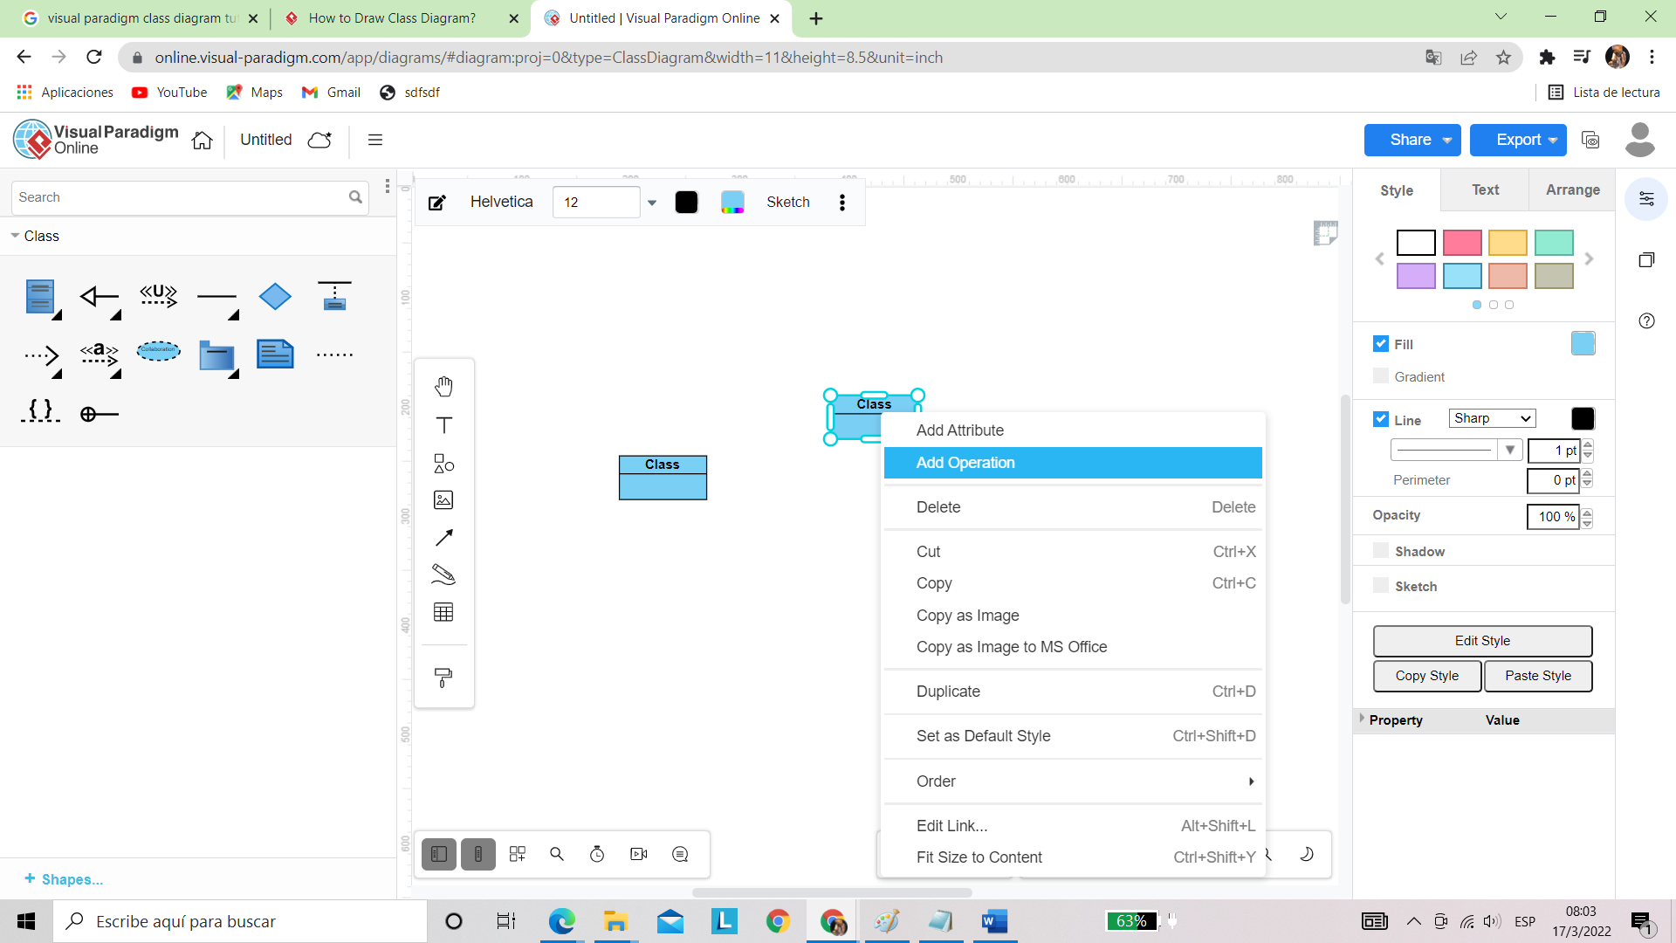

Creando asociación

Para crear una clase asociada en un diagrama de clases:

Mueva el puntero del mouse sobre la forma de origen.

Presione el botón Catálogo de recursos y arrástrelo hacia afuera

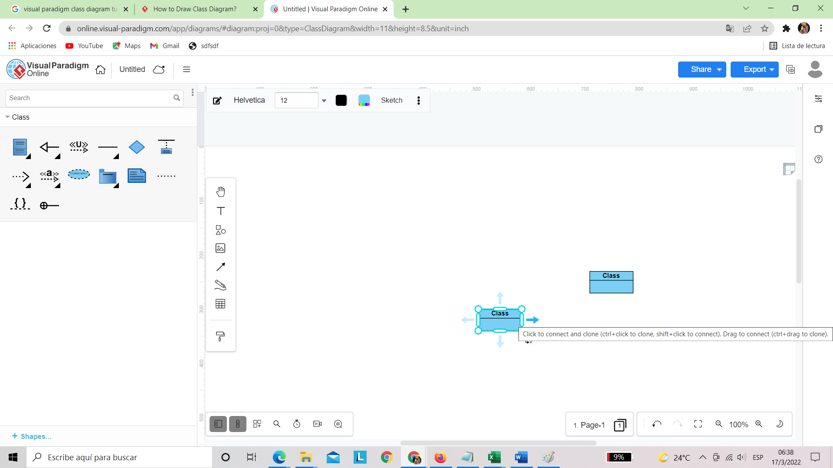

Suelte el botón del mouse en el lugar donde desea que se cree la clase. Si desea conectarse a una clase existente, déjese caer en esa clase. De lo contrario, suelte un espacio vacío (ya sea en el fondo del diagrama o en la forma del contenedor como un paquete).

Si se está conectando a una clase existente, seleccione Asociación del catálogo de recursos. Si está creando una nueva clase, seleccione Asociación -> Clase del catálogo de recursos. Si desea crear una agregación o composición, seleccione Agregación -> Clase o Composición -> Clase en su lugar.

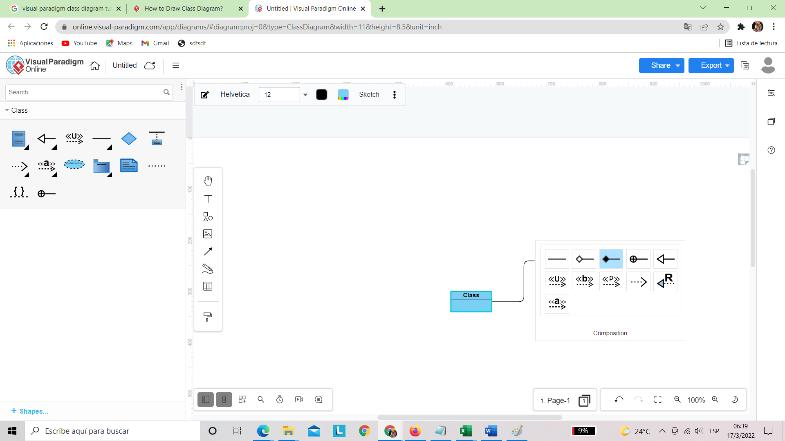

Agregando multiplicidad

